大三动态
• DAILY LIFE
//2022/11/2
//主题三《金色的秋天》
秋天来了，蓝蓝的天空中飘着几片白云，南飞的大雁也多了。

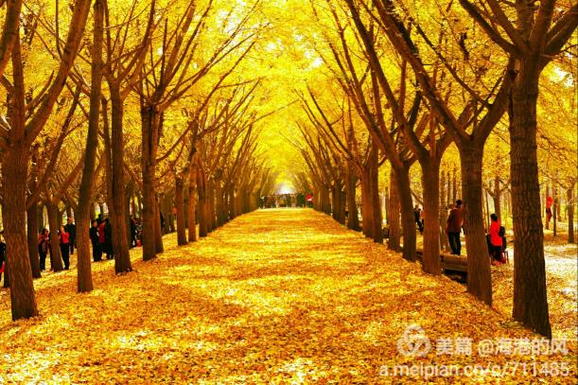

01 来园情况
今天共来园34人，刘润栋、刘润梁、史一菲请假
02 保护牙齿活动
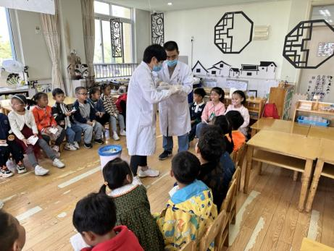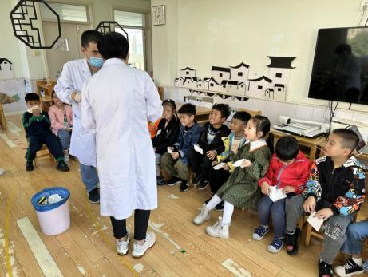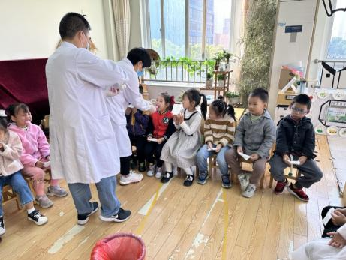
今天上午新桥医院的医生来园为孩子们做了氟离子防蛀检查，大部分小朋友都能坚持5分钟。
03 午餐情况
今天我们吃的是：意大利面和肉皮木耳肉元汤。
本周是：刘欣悦负责发餐盘和毛巾，沈意涛负责发筷子，郭子萱负责看洗手。
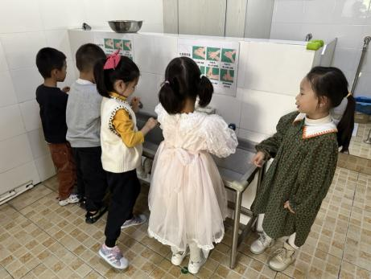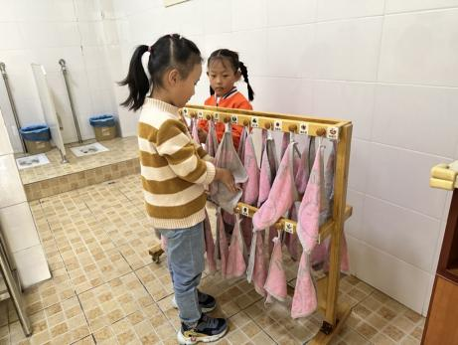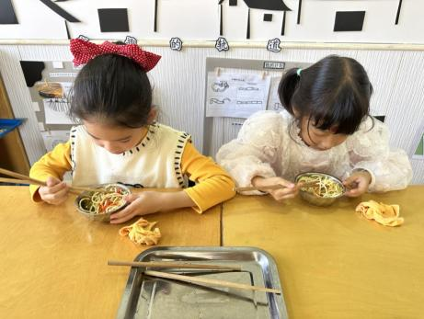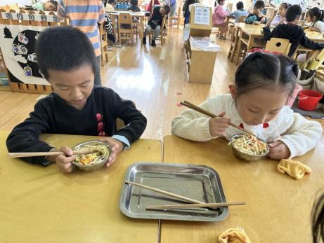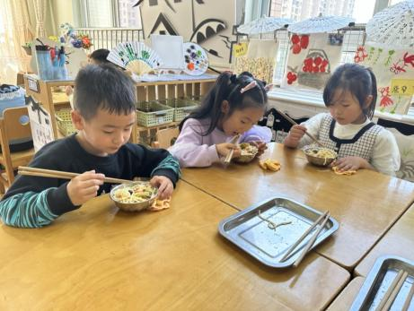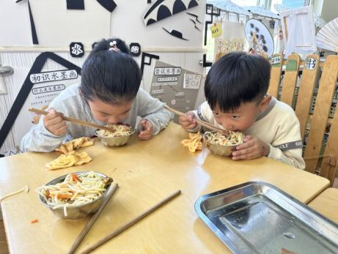
04 户外活动
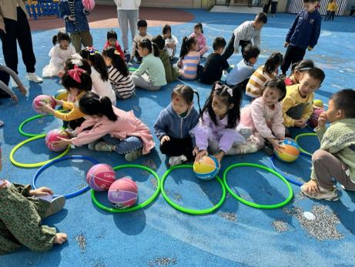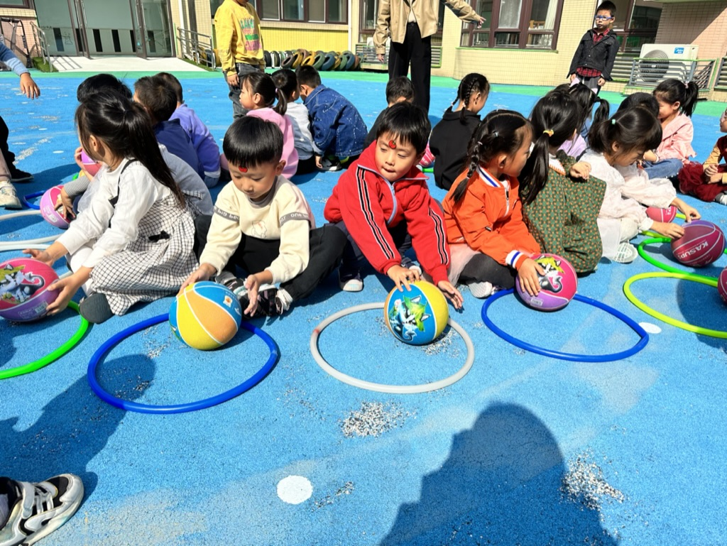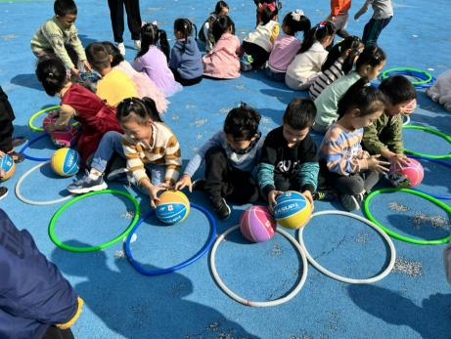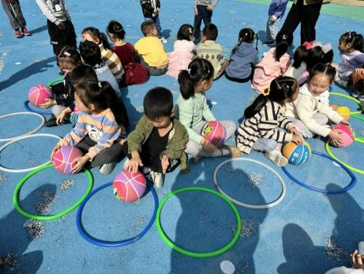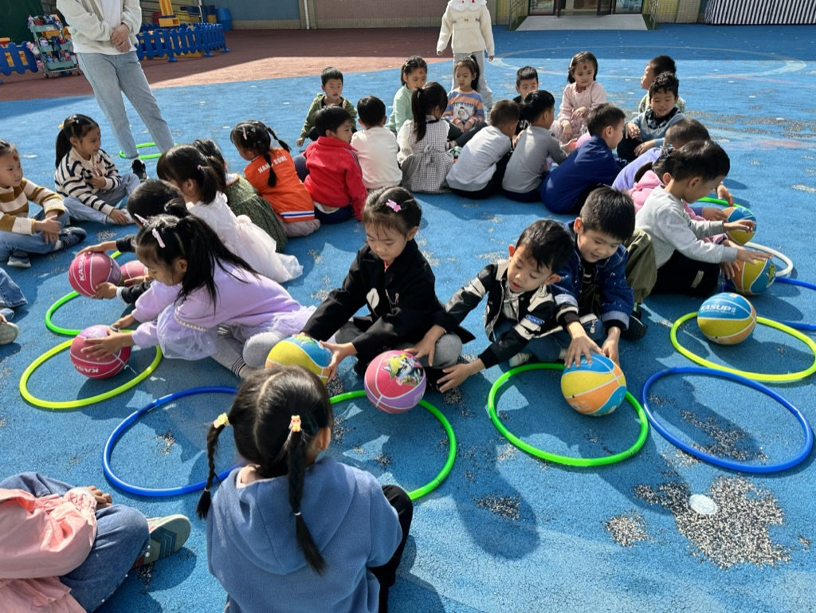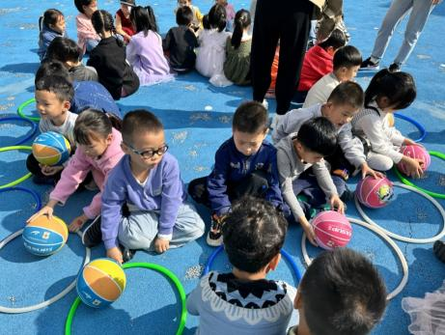
游戏名称《蚂蚁运豆》我们用到的材料有：皮球和圆圈。听着老师的口令，孩子们把球放在自己对应的圆圈内，再从旁边拿另外一个球。这个游戏考验孩子们的反应速度就相互之间的配合。

